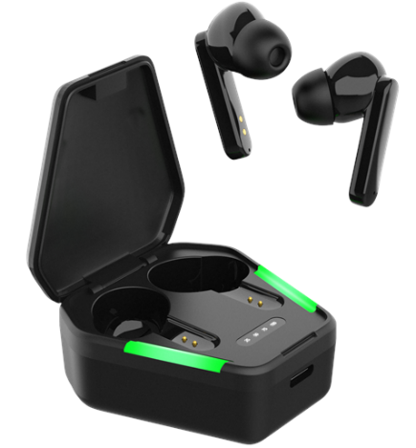
UPUTE TWS-115
Napomena: Prije prvog korištenja, napunite kućište za punjenje
- Kontakt za punjenje (USB-C)
- Funkcije dodirnog gumba: Uključi/Isključi/prethodno/sljedeće/odgovor/ prekid veze
- LED indikator napunjenost baterije kućišta za punjenje

Uključivanje i isključivanje
Otvorite kućište za punjenje, slušalice će se automatski uključiti. Stavite slušalice u kućište za punjenje, te ga zatvorite, one će se automatski isključiti. LED indikator će zasvijetliti crveno.
Pritisnite i držite tipku 3 sekundu na bilo kojoj od slušalica dok se ne uključe. LED indikator će treptati plavo 1 sekundu.
Pritisnite i držite tipku 5 sekundu na bilo kojoj od slušalica dok se ne isključe. LED indikator će treptati crveno 1 sekundu.
Punjenje
Umetnite slušalice u kućište za punjenje da biste ih napunili. LED indikator slušalica svijetli crveno dok se pune. Kada se potpuno napune LED indikator slušalica zasvijetli plavo 1 sekundu te se ugasi.
Punite kućište za punjenje putem USB-C kabela. LED indikatori kućišta svijetle zeleno za vrijeme punjenja, a ugase se kada je napunjeno.
Ako se slušalice ne pune provjerite da li su kontakti za punjenje dobro spojeni ili ih očistite.
Bluetooth
- Izvadite slušalice iz kućišta. Nakon 5 sekundi one će se uključiti i povezati jedna s drugom.
- LED diode na jednoj slušalici treptati će crveno i plavo, a druga plavo.
- Bluetoothom se povežite slušalice s telefonom / uređajem. Kad su slušalice povezane s vašim uređajem.
Upotreba
Lagano stavite slušalice u uho.
Odgovorite i prekinite telefonski poziv: Pritisnite gumb da biste odgovorili ili prekinuli telefonski poziv. Pritisnite i držite gumb 1 sekundu na bilo kojoj slušalici da biste odbili poziv.
Reprodukcija / pauza: Pritisnite tipku za reprodukciju / pauzu (na bilo kojoj slušalici)
Sljedeća pjesma: Pritisnite tipku 2 sekunde na desnoj slušalici za sljedeću pjesmu
Prethodna pjesma: Pritisnite tipku 2 sekunde na lijevoj slušalici za prethodnu pjesmu
Glasnoća: Prilagodite glasnoću sa povezanog uređaja (npr. Telefona). Pritisnite 2 puta tipku lijeve slušalice kako bi smanjili glasnoću. Pritisnite tipku 2 puta na desnoj slušalici kako bi povećali glasnoću.
Čišćenje
Počistite kućište za punjenje i slušalice jednom tjedno sa alkoholnom vatom/krpicom (Uređaj ne smije biti upaljen).

